 |  | G  TG/235/1  ORIGINAL: Englisch  DATUM: 2007-03-28
INTERNATIONALER VERBAND ZUM SCHUTZ VON PFLANZENZÜCHTUNGEN
GENF

 | BITTERGURKE, BALSAMBIRNE  UPOV-Code: MOMOR_CHA  Momordica charantia L. | *

RICHTLINIEN

FÜR DIE DURCHFÜHRUNG DER PRÜFUNG

AUF UNTERSCHEIDBARKEIT, HOMOGENITÄT UND BESTÄNDIGKEIT

Alternative Namen:*

Botanischer Name | Englisch | Französisch | Deutsch | Spanisch
Momordica charantia L. | Balsam apple,  Balsam pear,  Bitter cucumber, Bitter gourd,  Bitter melon,  Cassila gourd | Concombre africain,  Margose, Momordique | Bittergurke,  Balsambirne | Balsamito, Cundeamor, Momordica

Zweck dieser Richtlinien („Prüfungsrichtlinien“) ist es, die in der Allgemeinen Einführung (Dokument TG/1/3) und deren verbundenen TGP-Dokumenten enthaltenen Grundsätze in detaillierte praktische Anleitung für die harmonisierte Prüfung der Unterscheidbarkeit, der Homogenität und der Beständigkeit (DUS) umzusetzen und insbesondere geeignete Merkmale für die DUS-Prüfung und die Erstellung harmonisierter Sortenbeschreibungen auszuweisen.

VERBUNDENE DOKUMENTE

Diese Prüfungsrichtlinien sind in Verbindung mit der Allgemeine Einführung und den damit in Verbindung stehenden TGP-Dokumenten zu sehen.
INHALT SEITE

1. Anwendung dieser Prüfungsrichtlinien 3
2. Anforderungen an das Vermehrungsmaterial 3
3. Durchführung der Prüfung 3
3.1 Anzahl von Wachstumsperioden 3
3.2 Prüfungsort 3
3.3 Bedingungen für die Durchführung der Prüfung 4
3.4 Gestaltung der Prüfung 4
3.5 Anzahl der zu prüfenden Pflanzen / Pflanzenteile 4
3.6 Zusätzliche Prüfungen 4
4. Prüfung der Unterscheidbarkeit, Homogenität und Beständigkeit 4
4.1 Unterscheidbarkeit 4
4.2 Homogenität 5
4.3 Beständigkeit 5
5. Gruppierung der Sorten und Organisation der Anbauprüfung 5
6. Einführung in die Merkmalstabelle 6
6.1 Merkmalskategorien 6
6.2 Ausprägungsstufen und entsprechende Noten 6
6.3 Ausprägungstypen 6
6.4 Beispielssorten 7
6.5 Legende 7
7. Table of Characteristics/Tableau des caractères/Merkmalstabelle/Tabla de caracteres 8
8. Erläuterungen zu der Merkmalstabelle 15
8.1 Erläuterungen, die mehrere Merkmale betreffen 15
8.2 Erläuterungen zu einzelnen Merkmalen 15
9. Literatur 19
10. Technischer Fragebogen 20

Anwendung dieser Prüfungsrichtlinien
Diese Prüfungsrichtlinien gelten für alle Sorten von Momordica charantia L.

Anforderungen an das Vermehrungsmaterial
2.1 Die zuständigen Behörden bestimmen, wann, wohin und in welcher Menge und Beschaffenheit das für die Prüfung der Sorte erforderliche Vermehrungsgut zu liefern ist. Anmelder, die Material von außerhalb des Staates, in dem die Prüfung vorgenommen wird, einreichen, müssen sicherstellen, daß alle Zollvorschriften und phytosanitären Anforderungen erfüllt sind.

2.2 Das Vermehrungsmaterial ist in Form von Samen einzureichen.

2.3 Die vom Anmelder einzusendende Mindestmenge an Vermehrungsmaterial sollte betragen:

1 500 Samen.

Das Saatgut sollte die von der zuständigen Behörde angegebenen Mindestanforderungen an die Keimfähigkeit, die Sortenechtheit und analytische Reinheit, die Gesundheit und den Feuchtigkeitsgehalt erfüllen. Wenn das Saatgut gelagert werden muß, sollte die Keimfähigkeit so hoch wie möglich sein und vom Anmelder angegeben werden.

2.4 Das eingesandte Vermehrungsmaterial sollte sichtbar gesund sein, keine Wuchsmängel aufweisen und nicht von wichtigen Krankheiten oder Schädlingen befallen sein.

2.5 Das Vermehrungsmaterial darf keiner Behandlung unterzogen worden sein, die die Ausprägung der Merkmale der Sorte beeinflussen würde, es sei denn, daß die zuständigen Behörden eine solche Behandlung gestatten oder vorschreiben. Wenn es behandelt worden ist, müssen die Einzelheiten der Behandlung angegeben werden.

Durchführung der Prüfung

3.1 Anzahl von Wachstumsperioden
Die Mindestprüfungsdauer sollte in der Regel zwei unabhängige Wachstumsperioden betragen.

3.2 Prüfungsort
Die Prüfungen werden in der Regel an einem Ort durchgeführt. Für den Fall, daß die Prüfungen an mehr als einem Ort durchgeführt werden, wird in Dokument TGP/9, „Prüfung der Unterscheidbarkeit“, Anleitung gegeben.

3.3 Bedingungen für die Durchführung der Prüfung
3.3.1 Die Prüfungen sollten unter Bedingungen durchgeführt werden, die eine für die Ausprägung der maßgebenden Merkmale der Sorte und für die Durchführung der Prüfung zufriedenstellende Pflanzenentwicklung sicherstellen.

3.3.2 Die für die Erfassung des Merkmals empfohlene Methode ist durch folgende Kennzeichnung in der zweiten Spalte der Merkmalstabelle angegeben:

MG: einmalige Messung einer Gruppe von Pflanzen oder Pflanzenteilen
MS: Messung einer Anzahl von Einzelpflanzen oder Pflanzenteilen
VG: visuelle Erfassung durch einmalige Beobachtung einer Gruppe von Pflanzen oder Pflanzenteilen
VS: visuelle Erfassung durch Beobachtung einer Anzahl von Einzelpflanzen oder Pflanzenteilen

3.4 Gestaltung der Prüfung
3.4.1 Jede Prüfung sollte so gestaltet werden, daß sie insgesamt mindestens 40 Pflanzen umfaßt, die auf zwei oder mehrere Wiederholungen aufgeteilt werden sollten.

3.4.2 Die Prüfung sollte so gestaltet werden, daß den Beständen die für Messungen und Zählungen benötigten Pflanzen oder Pflanzenteile entnommen werden können, ohne daß dadurch die Beobachtungen, die bis zum Abschluß der Vegetationsperiode durchzuführen sind, beeinträchtigt werden.

3.5 Anzahl der zu prüfenden Pflanzen / Pflanzenteile
Sofern nicht anders angegeben, sollten alle Erfassungen an Einzelpflanzen an 20 Pflanzen oder Teilen von 20 Pflanzen und alle übrigen Erfassungen an allen Pflanzen in der Prüfung erfolgen.

3.6 Zusätzliche Prüfungen
Zusätzliche Prüfungen für die Prüfung maßgebender Merkmale können durchgeführt werden.

Prüfung der Unterscheidbarkeit, Homogenität und Beständigkeit

4.1 Unterscheidbarkeit

4.1.1 Allgemeine Empfehlungen

Es ist für Benutzer dieser Prüfungsrichtlinien besonders wichtig, die Allgemeine Einführung zu konsultieren, bevor sie Entscheidungen bezüglich der Unterscheidbarkeit treffen. Folgende Punkte werden jedoch zur ausführlicheren Darlegung oder zur Betonung in diesen Prüfungsrichtlinien aufgeführt:

4.1.2 Stabile Unterschiede

Die zwischen Sorten erfaßten Unterschiede können so deutlich sein, daß nicht mehr als eine Wachstumsperiode notwendig ist. Außerdem ist der Umwelteinfluß unter bestimmten Umständen nicht so stark, daß mehr als eine Wachstumsperiode erforderlich ist, um Gewißheit zu erlangen, daß die zwischen Sorten beobachteten Unterschiede hinreichend stabil sind. Ein Mittel zur Sicherstellung dessen, daß ein Unterschied bei einem Merkmal, das in einem Anbauversuch erfaßt wird, hinreichend stabil ist, ist die Prüfung des Merkmals in mindestens zwei unabhängigen Wachstumsperioden.

4.1.3 Deutliche Unterschiede

Die Bestimmung dessen, ob ein Unterschied zwischen zwei Sorten deutlich ist, hängt von vielen Faktoren ab und sollte insbesondere den Ausprägungstyp des geprüften Merkmals berücksichtigen, d. h., ob es qualitativ, quantitativ oder pseudoqualitativ ausgeprägt ist. Daher ist es wichtig, daß die Benutzer dieser Prüfungsrichtlinien mit den Empfehlungen in der Allgemeinen Einführung vertraut sind, bevor sie Entscheidungen bezüglich der Unterscheidbarkeit treffen.

4.2 Homogenität
4.2.1 Es ist für Benutzer dieser Prüfungsrichtlinien besonders wichtig, die Allgemeine Einführung zu konsultieren, bevor sie Entscheidungen bezüglich der Homogenität treffen. Folgende Punkte werden jedoch zur ausführlicheren Darlegung oder zur Betonung in diesen Prüfungsrichtlinien aufgeführt:

4.2.2 Die Bestimmung der Homogenität von fremdbefruchtenden Sorten sollte entsprechend den Empfehlungen der Allgemeinen Einführung für fremdbefruchtende Sorten erfolgen.

4.2.3 Für die Bestimmung der Homogenität von Hybridsorten sollte ein Populationsstandard von 1 % mit einer Akzeptanzwahrscheinlichkeit von mindestens 95 % angewandt werden. Bei einer Probengröße von 40 Pflanzen ist die höchste zulässige Anzahl von Abweichern 2.

4.3 Beständigkeit
4.3.1 In der Praxis ist es nicht üblich, Prüfungen auf Beständigkeit durchzuführen, deren Ergebnisse ebenso sicher sind wie die der Unterscheidbarkeits- und der Homogenitätsprüfung. Die Erfahrung hat jedoch gezeigt, daß eine Sorte im Falle zahlreicher Sortentypen auch als beständig angesehen werden kann, wenn nachgewiesen wurde, daß sie homogen ist.

4.3.2 Nach Bedarf oder im Zweifelsfall kann die Beständigkeit geprüft werden, indem entweder eine weitere Generation angebaut oder ein neues Saatgutmuster geprüft wird, um sicherzustellen, daß es dieselben Merkmalsausprägungen wie früher eingesandtes Material aufweist.

Gruppierung der Sorten und Organisation der Anbauprüfung
5.1 Die Auswahl allgemein bekannter Sorten, die im Anbauversuch mit der Kandidatensorte angebaut werden sollen, und die Art und Weise der Aufteilung dieser Sorten in Gruppen zur Erleichterung der Unterscheidbarkeitsprüfung wird durch die Verwendung von Gruppierungsmerkmalen unterstützt.

5.2 Gruppierungsmerkmale sind Merkmale, deren dokumentierte Ausprägungsstufen, selbst wenn sie an verschiedenen Orten erfaßt wurden, einzeln oder in Kombination mit anderen derartigen Merkmalen verwendet werden können: a) für die Selektion allgemein bekannter Sorten, die von der Anbauprüfung zur Prüfung der Unterscheidbarkeit, ausgeschlossen werden können, und b) um die Anbauprüfung so zu organisieren, daß ähnliche Sorten gruppiert werden.

5.3 Folgende Merkmale wurden als nützliche Gruppierungsmerkmale vereinbart:

a) Blattspreite: Anzahl Lappen (Merkmal 8)
b) Frucht: Länge (Merkmal 14)
c) Frucht: Durchmesser (Merkmal 15)
d) Frucht: Form im Längsschnitt (Merkmal 16)
e) Frucht: Farbe der Schale (Merkmal 17)
f) Warze: Größe (Merkmal 21)

5.4 Anleitung für die Verwendung von Gruppierungsmerkmalen im Prozeß der Unterscheidbarkeitsprüfung wird in der Allgemeinen Einführung gegeben.

Einführung in die Merkmalstabelle

6.1 Merkmalskategorien
6.1.1 Standardmerkmale in den Prüfungsrichtlinien

Standardmerkmale in den Prüfungsrichtlinien sind Merkmale, die von der UPOV für die DUS-Prüfung akzeptiert wurden und aus denen die Verbandsmitglieder jene auswählen können, die für ihre besonderen Verhältnisse geeignet sind.

6.1.2 Merkmale mit Sternchen

Merkmale mit Sternchen (mit * gekennzeichnet) sind jene in den Prüfungsrichtlinien enthaltenen Merkmale, die für die internationale Harmonisierung der Sortenbeschreibung von Bedeutung sind. Sie sollten stets von allen Verbandsmitgliedern auf DUS geprüft und in die Sortenbeschreibung aufgenommen werden, sofern die Ausprägungsstufe eines vorausgehenden Merkmals oder regionale Umweltbedingungen dies nicht ausschließen.

6.2 Ausprägungsstufen und entsprechende Noten
Für jedes Merkmal werden Ausprägungsstufen angegeben, um das Merkmal zu definieren und die Beschreibungen zu harmonisieren. Um die Erarbeitung der Beschreibung zu erleichtern und die Beschreibung zu erstellen und auszutauschen, wird jeder Ausprägungsstufe eine entsprechende Zahlennote zugewiesen.

6.3 Ausprägungstypen
Eine Erläuterung der Ausprägungstypen der Merkmale (qualitativ, quantitativ und pseudoqualitativ) ist in der Allgemeinen Einführung enthalten.

6.4 Beispielssorten
Gegebenenfalls werden in den Prüfungsrichtlinien Beispielssorten angegeben, um die Ausprägungsstufen eines Merkmals zu verdeutlichen.

6.5 Legende
(*) Merkmal mit Sternchen – vgl. Kapitel 6.1.2

QL: Qualitatives Merkmal – vgl. Kapitel 6.3
QN: Quantitatives Merkmal – vgl. Kapitel 6.3
PQ: Pseudoqualitatives Merkmal – vgl. Kapitel 6.3

MG, MS, VG, VS: Vgl. Kapitel 3.3.2

(a)-(e) Vgl. Erläuterungen zu der Merkmalstabelle in Kapitel 8.1

(+) Vgl. Erläuterungen zu der Merkmalstabelle in Kapitel 8.2

Table of Characteristics/Tableau des caractères/Merkmalstabelle/Tabla de caracteres
 |  | English | français | Deutsch | español | Example Varieties/  Exemples/  Beispielssorten/  Variedades ejemplo | Note/  Nota
1. | VG | Cotyledon: intensity of green color | Cotylédon : intensité de la couleur verte | Keimblatt: Intensität der Grünfärbung | Cotiledón: intensidad del color verde
QN |  | light | claire | hell | clara | Miazaki-shiro-naga | 3
 |  | medium | moyenne | mittel | media |  | 5
 |  | dark | foncée | dunkel | oscura | Okinawa-ao-naga | 7
2. | VG/MS | Stem: length of internode of main stem (between 15th and 20th node) | Tige : longueur de l’entre-nœud de la tige principale (entre le 15e et le 20e nœud) | Stängel: Internodienlänge des Hauptstiels (zwischen dem 15. und dem 20. Knoten) | Tallo: longitud del internudo del tallo principal (entre el 15º y el 20º nudo)
QN | (a) | short | court | kurz | corta | Okinawa-ao-chunaga | 3
 |  | medium | moyen | mittel | media | Sadowara-shiro-naga | 5
 |  | long | long | lang | larga | Miazaki-shiro-naga | 7
3. | VG/MS | Stem: thickness of main stem (as for 2) | Tige : grosseur de la tige principale (comme pour 2) | Stängel: Dicke des Hauptstiels (wie unter 2) | Tallo: espesor del tallo principal (como en el 2)
QN | (a) | thin | fine | dünn | delgado |  | 3
 |  | medium | moyenne | mittel | medio | Miazaki-shiro-naga | 5
 |  | thick | épaisse | dick | grueso | Okinawa-tan-dai | 7
4. | VG | Stem: number of side shoots | Tige : nombre de pousses latérales | Stängel: Anzahl Seitentriebe | Tallo: número de brotes laterales
QN | (a) | few | petit | gering | bajo | Sadowara-shiro-naga | 3
 |  | medium | moyen | mittel | medio | Miazaki-shiro-naga | 5
 |  | many | grand | groß | alto | Okinawa-ao-chunaga | 7
5. | VG | Leaf blade: size | Limbe : taille | Blattspreite: Größe | Limbo: tamaño
QN | (b) | small | petit | klein | pequeño | Kagoshima-shiro-naga | 3
 |  | medium | moyen | mittel | medio | Okinawa-ao-naga | 5
 |  | large | grand | groß | grande | Miazaki-shiro-naga | 7
6. | VG | Leaf blade: intensity of green color | Limbe : intensité de la couleur verte | Blattspreite: Intensität der Grünfärbung | Limbo: intensidad del color verde
QN | (b) | light | claire | hell | clara | Sadowara-shiro-naga | 3
 |  | medium | moyenne | mittel | media | Miazaki-shiro-naga | 5
 |  | dark | foncée | dunkel | oscura | Okinawa-ao-chunaga | 7
7.  (*)  (+) | VG | Leaf blade: ratio length/width lobe | Limbe : rapport longueur/largeur lobe | Blattspreite: Verhältnis Länge/Breite Lappen | Limbo: relación longitud/anchura lóbulo
QN | (b) | small | petit | klein | pequeña | Okinawa-ao-chuunaga | 1
 |  | medium | moyen | mittel | media | Miazaki-shiro-naga | 2
 |  | large | grand | groß | grande |  | 3
8.  (*) | MS | Leaf blade: number of lobes | Limbe : nombre de lobes | Blattspreite: Anzahl Lappen | Limbo: número de lóbulos
QL | (b) | five lobes | cinq lobes | fünf Lappen | cinco |  | 1
 |  | seven lobes | sept lobes | sieben Lappen | siete | Sadowara-shiro-naga | 2
 |  | nine lobes | neuf lobes | neun Lappen | nueve |  | 3
9. | VG | Leaf blade: depth of lobing | Limbe : profondeur de la découpure des bords | Blattspreite: Tiefe der Einschnitte | Limbo: profundidad del lobulado
QN | (b) | shallow | peu profonde | flach | poco profunda | Sadowara-shiro-naga | 3
 |  | medium | moyenne | mittel | media | Kagoshima-shiro-naga | 5
 |  | deep | profonde | tief | profunda | Okinawa-ao-chunaga | 7
10. | VG/ MS | Petiole: length | Pétiole : longueur | Blattstiel: Länge | Peciolo: longitud
QN | (b) | short | court | kurz | corta | Kagoshima-shiro-naga | 3
 |  | medium | moyen | mittel | media | Sadowara-shiro-naga | 5
 |  | long | long | lang | larga |  | 7
11. | MS | Plant: number of nodes up to node with 1st female flower | Plante : nombre de nœuds jusqu’au nœud portant la première fleur femelle | Pflanze: Anzahl Knoten bis zum Knoten mit der 1. weiblichen Blüte | Planta: número de nudos hasta el nudo con la primera flor femenina
QN | (c) | few | petit | gering | bajo | Sadowara-shiro-naga | 3
 |  | medium | moyen | mittel | medio | Miazaki-shiro-naga | 5
 |  | many | grand | groß | alto | Okinawa-ao-chunaga | 7
12. | VG/MS | Ovary: length | Ovaire : longueur | Fruchtknoten: Länge | Ovario: longitud
QN | (c) | short | court | kurz | corta |  | 3
 |  | medium | moyen | mittel | media | Okinawa-ao-chunaga | 5
 |  | long | long | lang | larga | Miazaki-shiro-naga | 7
13. | VG | Stigma : intensity of green color | Stigmate : intensité de la couleur verte | Narbe: Intensität der Grünfärbung | Estigma: intensidad del color verde
QN | (c) | light | claire | hell | clara | Okinawa-shiro-naga | 3
 |  | medium | moyenne | mittel | media | Onaga-nishaku | 5
 |  | dark | foncée | dunkel | oscura | Okinawa-ao-chunaga | 7
14.  (*) | VG/ MS | Fruit : length | Fruit : longueur | Frucht: Länge | Fruto: longitud
QN | (d) | short | court | kurz | corta | Okinawa-tandai | 3
 |  | medium | moyen | mittel | media | Okinawa-ao-chunaga | 5
 |  | long | long | lang | larga | Sadowara-shiro-naga | 7
15.  (*) | VG/ MS | Fruit: diameter | Fruit : diamètre | Frucht: Durchmesser | Fruto: diámetro
QN | (d) | small | petit | klein | pequeño | Miyazaki-shiro-naga | 3
 |  | medium | moyen | mittel | medio | Onaga-nishaku | 5
 |  | large | grand | groß | grande | Okinawa-ao-naga | 7
16.  (*)  (+) | VG | Fruit: shape in longitudinal section | Fruit : forme en section longitudinale | Frucht: Form im Längsschnitt | Fruto: forma en sección longitudinal
PQ | (d) | triangular | triangulaire | dreieckig | triangular |  | 1
 |  | ovate | ovale | eiförmig | oval |  | 2
 |  | spindle-shaped | fuselée | spindelförmig | fusiforme | Okinawa-ao-naga | 3
 |  | oblong | oblongue | rechteckig | oblonga | Sadowara-shiro-naga | 4
17.  (*) | VG | Fruit: color of skin | Fruit : couleur de l’épiderme | Frucht: Farbe der Schale: | Fruto: color de la epidermis
PQ | (d) | white | blanc | weiß | blanco | Shiro-reishi | 1
 |  | light green | vert clair | hellgrün | verde claro | Sadowara-shiro-naga | 2
 |  | medium green | vert moyen | mittelgrün | verde medio | Onaga-nishaku | 3
 |  | dark green | vert foncé | dunkelgrün | verde oscuro | Okinawa-ao-naga | 4
18.  (*)  (+) | VG | Fruit: shape of base | Fruit : forme de la base | Frucht: Form der Basis | Fruto: forma de la base
PQ | (d) | acute | aiguë | spitz | aguda | Miazaki-shiro-naga | 1
 |  | obtuse | obtuse | stumpf | obtusa | Onaga-nishaku | 2
 |  | rounded | arrondie | abgerundet | redondeada | Okinawa-ao-chunaga | 3
 |  | flattened | aplatie | abgeflacht | aplanada |  | 4
19.  (*)  (+) | VG | Fruit: shape of apex | Fruit : forme du sommet | Frucht: Form der Spitze | Fruto: forma del ápice
PQ | (d) | acute | aiguë | spitz | aguda | Miazaki-shiro-naga | 1
 |  | obtuse | obtuse | stumpf | obtusa | Onaga-nishaku | 2
 |  | rounded | arrondie | abgerundet | redondeada | Okinawa-ao-chunaga | 3
 |  | flattened | aplatie | abgeflacht | aplanada | Torapi, Verdure | 4
20.  (+) | VG/ MS | Fruit: number of warts | Fruit : nombre de verrues | Frucht: Anzahl Warzen | Fruto: número de verrugas
QN | (d) | few | petit | gering | bajo |  | 3
 |  | medium | moyen | mittel | medio | Onaga-nishaku | 5
 |  | many | grand | groß | alto | Okinawa-ao-chunaga | 7
21.  (*)  (+) | VG | Wart: size | Verrue : taille | Warze: Größe | Verruga: tamaño
QN | (d) | small | petites | klein | pequeño | Okinawa-ao-chunaga | 3
 |  | medium | moyennes | mittel | medio | Miazaki-shiro-naga | 5
 |  | large | grandes | groß | grande | Sadowara-shiro-naga | 7
22.  (*)  (+) | VG | Wart: shape of top | Verrue : forme du sommet | Warze: Form der Spitze | Verruga: forma del extremo superior
PQ | (d) | acute | aiguë | spitz | aguda | Okinawa-ao-chunaga | 1
 |  | obtuse | obtuse | stumpf | obtusa | Sadowara-shiro-naga | 2
 |  | rounded | arrondie | abgerundet | redondeada | Shiro-reishi | 3
23. | VG | Wart: presence of spines | Verrue : présence d’épines | Warze: Vorhandensein von der Warze | Verruga: presencia de espinas
QL | (d) | absent | absentes | fehlend | ausentes | Ravana | 1
 |  | present | présentes | vorhanden | presentes | Indra | 9
24.  (*)  (+) | VG/ MS | Fruit: length of ridge | Fruit : longueur de l’arête | Frucht: Länge der Furche | Fruto: longitud de la cresta
QN | (d) | short | courte | kurz | corta | Okinawa-ao-chunaga | 3
 |  | medium | moyenne | mittel | media | Sadowara-shiro-naga | 5
 |  | long | longue | lang | larga |  | 7
25.  (*)  (+) | VG | Fruit: color of skin at ripe stage | Fruit : couleur de l’épiderme à maturité | Frucht: Farbe der Schale im Reifestadium | Fruto: color de la epidermis en la etapa de madurez
PQ |  | yellow | jaune | gelb | amarillo | Shiro-reishi | 1
 |  | orange | orange | orange | anaranjado | Onaga-nishaku | 2
 |  | reddish orange | orange rougeâtre | rötlich orange | anaranjado rojizo |  | 3
26.  (+) | MG | Fruit: bitterness | Fruit : amertume | Frucht: Bitterkeit | Fruto: amargor
QL | (d) | absent | absente | fehlend | ausente |  | 1
 |  | present | présente | vorhanden | presente |  | 9
27.  (+) | MG | Fruit: intensity of bitterness | Fruit : intensité de l’amertume | Frucht: Intensität der Bitterkeit | Fruto: intensidad del amargor
QN | (d) | weak | faible | gering | débil |  | 3
 |  | medium | moyenne | mittel | media |  | 5
 |  | strong | forte | stark | fuerte |  | 7
28. | VG | Seed: size | Graine : taille | Samen: Größe | Semilla: tamaño
QN | (e) | small | petite | klein | pequeño |  | 3
 |  | medium | moyenne | mittel | medio | Onaga-nishaku | 5
 |  | large | grande | groß | grande | Sadowara-shiro-naga | 7
29. | VG | Seed: intensity of brown color of testa | Graine : intensité de la couleur brune des téguments | Samen: Intensität der Braunfärbung der Samenschale | Semilla: intensidad del color marrón de la testa
QN | (e) | light | claire | hell | clara | Sadowara-shiro-naga | 3
 |  | medium | moyenne | mittel | media | Onaga-nishaku | 5
 |  | dark | foncée | dunkel | oscura | Okinawa-shiro-naga | 7
30.  (+) | VG | Seed: indentation of edge | Graine : découpure du bord | Samen: Buchtung des Randes | Semilla: indentación del borde
QN | (e) | small | faible | gering | pequeña | Onaga-nishaku | 3
 |  | medium | moyenne | mittel | media | Sadowara-shiro-naga | 5
 |  | large | profonde | groß | grande | Okinawa-ao-naga | 7
31.  (+) | VG | Time of physiological maturity | Époque de maturité physiologique | Zeitpunkt der physiologischen Reife | Época de madurez fisiológica
QN |  | early | précoce | früh | temprana | China girl | 3
 |  | medium | moyenne | mittel | media | Onaga-nishaku | 5
 |  | late | tardive | spät | tardía | Okinawa-ao-chunaga | 7

Erläuterungen zu der Merkmalstabelle

8.1 Erläuterungen, die mehrere Merkmale betreffen
Merkmale, die folgende Kennzeichnung in der zweiten Spalte der Merkmalstabelle haben, sollten wie nachstehend angegeben geprüft werden:

(a) Stängel: Sollte erfaßt werden, wenn die Pflanze voll entwickelt ist.
(b) Blatt (Spreite, Blattstiel): Alle Erfassungen am Blatt sollten an voll entwickelten Blättern zwischen dem 15. und dem 20. Knoten erfolgen.
(c) Blüte (Blüte, Fruchtknoten, Narbe): Alle Erfassungen an der Blüte sollten erfolgen, wenn die Pflanze voll entwickelt ist.
(d) Frucht: Alle Erfassungen an der Frucht sollten ca. 20 Tage nach der Blüte erfolgen (Zeitpunkt der Erntereife).
(e) Samen: Alle Erfassungen am Samen an voll entwickelten und trockenen Samen nach dem Waschen und dem Trocknen im Schatten erfolgen.

8.2 Erläuterungen zu einzelnen Merkmalen
Zu 1: Keimblatt: Intensität der Grünfärbung

Sollte unmittelbar vor der Entwicklung des ersten Laubblattes erfaßt werden.

Zu 7: Blattspreite: Verhältnis Länge/Breite Lappen

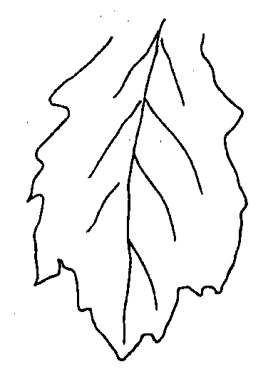 | 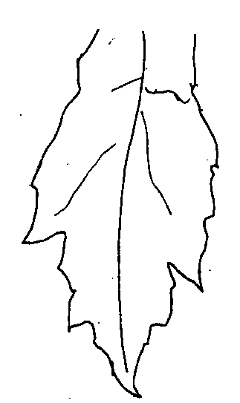 | 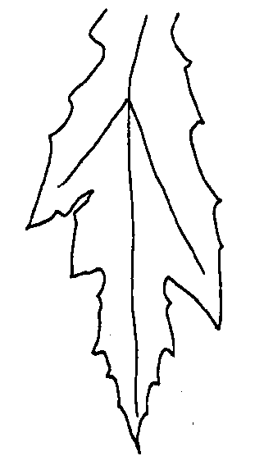
1 | 2 | 3
klein | mittel | groß

Zu 16: Frucht: Form im Längsschnitt

1 | 2 | 3 | 4
dreieckig | eiförmig | spindelförmig | rechteckig

Zu 18: Frucht: Form der Basis

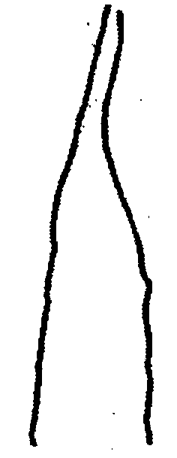 | 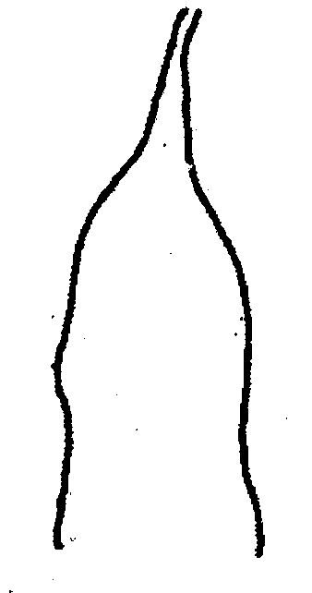 | 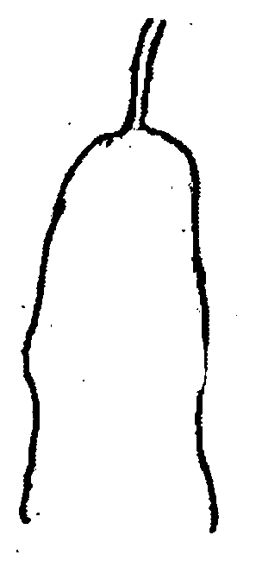 | 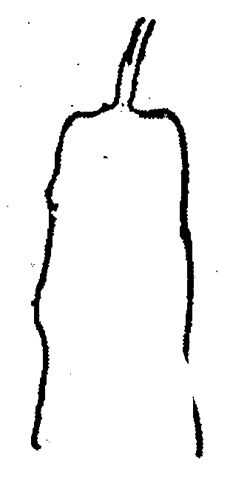
1 | 2 | 3 | 4
spitz | stumpf | abgerundet | abgeflacht

Zu 19: Frucht: Form der Spitze

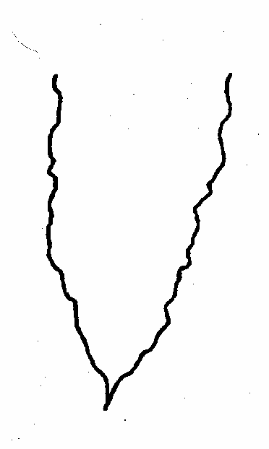 |  |  | 
1 | 2 | 3 | 4
spitz | stumpf | abgerundet | abgeflacht

Zu 20: Frucht: Anzahl Warzen
Zu 21: Warze: Größe
Zu 22: Warze: Form der Spitze
Zu 24: Frucht: Länge der Furche

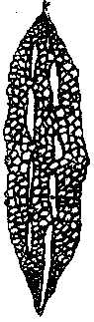
Warze

Furchen

Zu 25: Frucht: Farbe der Schale im Reifestadium

Erfassungen sollten erfolgen, wenn sich die Frucht an der Pflanze vollständig gelb, orange oder rötlich-orange gefärbt hat.

Zu 26: Frucht: Bitterkeit
Zu 27: Frucht: Intensität der Bitterkeit

Die Bitterkeit der Frucht sollte erfaßt werden, indem das Fleisch des mittleren Teils der Frucht zum Zeitpunkt der Erntereife gekostet wird (Kapitel 8.1 (d)).

Zu 30: Samen: Buchtung des Randes

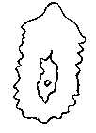
Buchtung des Randes

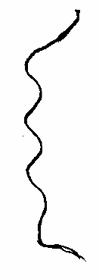

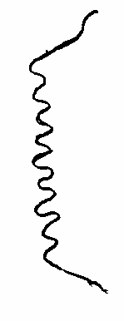

3 | 5 | 7
gering | mittel | groß

Zu 31: Zeitpunkt der physiologischen Reife

Der Zeitpunkt der physiologischen Reife ist erreicht, wenn die Frucht vollständig entwickelt ist.

Literatur
Higa, T., Momordica L., 1991: The Grand Dictionary of Horticulture, Vol. 3. 303, Shougakkan, JP.

Inoue, Y., 1983: Turureishi, Encyclopedia of Horticulture, Vol. 11, 293-240, Seibundo-Shinkousha, JP.

Larkom, J., 1991: Bitter gourd, Oriental Vegetables 87-89, Jon Murry, UK.

Ministry of Agriculture, Forestry & Fisheries, 1981: National Test Guideline for Bitter Gourd

Phillips, R., Rix, M., 1993: Bitter Cucumber, Vegetables 198-199, Pan Books, UK.

Sakamoto, M., 1988: Nigauri, Nogyo-Gijutu-Taikei-Vegetable Vol.11, 473-480, Nosangyoson-Bunka-Kyokai, JP.

Technischer Fragebogen
TECHNISCHER FRAGEBOGEN |  |  |  |  |  | Seite {x} von {y} |  |  | Referenznummer:
 |  |  |  |  |  |  |  |  | Antragsdatum:
 |  |  |  |  |  |  |  |  | (nicht vom Anmelder auszufüllen)
TECHNISCHER FRAGEBOGEN
in Verbindung mit der Anmeldung zum Sortenschutz auszufüllen

1. Gegenstand des Technischen Fragebogens
1.1. Botanischer Name |  |  |  |  | Momordica charantia L.
1.2 Landesüblicher Name |  |  |  |  | Bittergurke, Balsambirne
2. Anmelder
Name
Anschrift
Telefonnummer
Faxnummer
E-Mail-Adresse
Züchter (wenn vom Anmelder verschieden)
3. Vorgeschlagene Sortenbezeichnung und Anmeldebezeichnung
Vorgeschlagene Sortenbezeichnung
(falls vorhanden)

Anmeldebezeichnung
#4. Informationen über Züchtungsschema und Vermehrung der Sorte

4.1 Züchtungsschema

Sorte aus:

4.1.1 Kreuzung:

a) kontrollierte Kreuzung [ ]
(Elternsorten angeben)
b) teilweise bekannte Kreuzung [ ]
(die bekannte(n) Elternsorte(n) angeben)
c) unbekannte Kreuzung [ ]

4.1.2 Mutation [ ]
(Ausgangssorte angeben)

4.1.3 Entdeckung und Entwicklung [ ]
(angeben, wo und wann sie entdeckt
und wie sie entwickelt wurde)

4.1.4 Sonstige [ ]
(Einzelheiten angeben)

4.2 Methode zur Vermehrung der Sorte:

4.2.1 Samenvermehrte Sorten

a) Selbstbefruchtung [ ]
b) Fremdbefruchtung
i) Population [ ]
ii) synthetische Sorte [ ]
c) Hybride [ ]
d) Sonstige [ ]
(Einzelheiten angeben)

4.2.2 Vegetativ vermehrte Sorten [ ]

4.2.3 Sonstige [ ]
(Einzelheiten angeben)

5. Anzugebende Merkmale der Sorte (die in Klammern angegebene Zahl verweist auf das entsprechende Merkmal in den Prüfungsrichtlinien; bitte die Note ankreuzen, die derjenigen der Sorte am nächsten kommt).

 | Merkmale |  |  |  |  |  |  |  |  | Beispielssorten |  |  | Note
5.1  (8) | Blattspreite: Anzahl der Lappen
 | fünf Lappen |  |  |  |  |  |  |  |  |  |  |  | 1[ ]
 | sieben Lappen |  |  |  |  |  |  |  |  | Sadowara-shiro-naga |  |  | 2[ ]
 | neun Lappen |  |  |  |  |  |  |  |  |  |  |  | 3[ ]
5.2  (14). | Frucht: Länge
 | kurz |  |  |  |  |  |  |  |  | Okinawa-tandai |  |  | 3[ ]
 | mittel |  |  |  |  |  |  |  |  | Okinawa-ao-chunaga |  |  | 5[ ]
 | lang |  |  |  |  |  |  |  |  | Sadowara-shiro-naga |  |  | 7[ ]
5.3  (15) | Frucht: Durchmesser
 | klein |  |  |  |  |  |  |  |  | Miyazaki-shiro-naga |  |  | 3[ ]
 | mittel |  |  |  |  |  |  |  |  | Onaga-nishaku |  |  | 5[ ]
 | groß |  |  |  |  |  |  |  |  | Okinawa-ao-naga |  |  | 7[ ]
5.4.  (16) | Frucht: Form im Längsschnitt
 | dreieckig |  |  |  |  |  |  |  |  |  |  |  | 1[ ]
 | eiförmig |  |  |  |  |  |  |  |  |  |  |  | 2[ ]
 | spindelförmig |  |  |  |  |  |  |  |  | Okinawa-ao-naga |  |  | 3[ ]
 | rechteckig |  |  |  |  |  |  |  |  | Sadowara-shiro-naga |  |  | 4[ ]
 | Merkmale |  |  |  |  |  |  |  |  | Beispielssorten |  |  | Note
5.5.  (17) | Frucht: Farbe der Schale
 | weiß |  |  |  |  |  |  |  |  | Shiro-reishi |  |  | 1[ ]
 | hellgrün |  |  |  |  |  |  |  |  | Sadowara-shiro-naga |  |  | 2[ ]
 | mittelgrün |  |  |  |  |  |  |  |  | Onaga-nishaku |  |  | 3[ ]
 | dunkelgrün |  |  |  |  |  |  |  |  | Okinawa-ao-naga |  |  | 4[ ]
5.6  (21) | Warze: Größe
 | klein |  |  |  |  |  |  |  |  | Okinawa-ao-chunaga |  |  | 3[ ]
 | mittel |  |  |  |  |  |  |  |  | Miazaki-shiro-naga |  |  | 5[ ]
 | groß |  |  |  |  |  |  |  |  | Sadowara-shiro-naga |  |  | 7[ ]
6. Ähnliche Sorten und Unterschiede zu diesen Sorten

Bitte nachstehende Tabelle und den Kasten für die Erteilung von Auskünften darüber benutzen, wie sich Ihre Kandidatensorte von der Sorte (oder den Sorten) unterscheidet, die nach Ihrem besten Wissen am ähnlichsten ist (sind). Diese Auskünfte können der Prüfungsbehörde behilflich sein, die Unterscheidbarkeitsprüfung effizienter durchzuführen.

Bezeichnung(en) der Ihrer Kandidatensorte ähnlichen Sorte(n) |  | Merkmal(e), in dem (denen) Ihre Kandidatensorte von der (den) ähnlichen Sorte(n) verschieden ist |  |  |  |  | Beschreiben Sie die Ausprägung des (der) Merkmals(e) der ähnlichen Sorte(n) |  |  |  | Beschreiben Sie die Ausprägung des (der) Merkmals(e) Ihrer Kandidatensorte
Beispiel: |  | Frucht: Form im Längsschnitt |  |  |  |  | spindelförmig |  |  |  | rechteckig
Bemerkungen:

#7. Zusätzliche Informationen zur Erleichterung der Prüfung der Sorte

7.1 Gibt es außer den in den Abschnitten 5 und 6 mitgeteilten Auskünften zusätzliche Merkmale zur Erleichterung der Unterscheidung der Sorte?

Ja [ ] Nein [ ]

(Wenn ja, Einzelheiten angeben)

7.2 Gibt es besondere Bedingungen für den Anbau der Sorte oder die Durchführung der Prüfung?

Ja [ ] Nein [ ]

(Wenn ja, Einzelheiten angeben)

7.3 Sonstige Informationen

7.3.1 Hauptsächliche Verwendung

a) Frucht [ ]
b) Junger Trieb/Blätter [ ]
c) Medizinisch [ ]
(Einzelheiten angeben)

7.3.2 Ein repräsentatives Farbfoto der Frucht der Sorte sollte dem Technischen Fragebogen beigelegt werden.

8. Genehmigung zur Freisetzung

- Ist es erforderlich, eine vorherige Genehmigung zur Freisetzung der Sorte gemäß der Gesetzgebung für Umwelt, Gesundheits- und Tierschutz zu erhalten?

Ja [ ] Nein [ ]

b) Wurde eine solche Genehmigung erhalten?

Ja [ ] Nein [ ]

Sofern die Frage mit „ja“ beantwortet wurde, bitte eine Kopie der Genehmigung beifügen.

9. Informationen über das zu prüfende oder für die Prüfung einzureichende Vermehrungsmaterial

9.1 Die Ausprägung eines Merkmals oder mehrerer Merkmale einer Sorte kann durch Faktoren wie Schadorganismen, chemische Behandlung (z. B. Wachstumshemmer oder Pestizide), Wirkungen einer Gewebekultur, verschiedene Unterlagen, Edelreiser, die verschiedenen Wachstumsstadien eines Baumes entnommen wurden, usw., beeinflußt werden.

9.2 Das Vermehrungsmaterial darf keiner Behandlung unterzogen worden sein, die die Ausprägung der Merkmale der Sorte beeinflussen würde, es sei denn, daß die zuständigen Behörden eine solche Behandlung gestatten oder vorschreiben. Wenn das Vermehrungsmaterial behandelt worden ist, müssen die Einzelheiten der Behandlung angegeben werden. Zu diesem Zweck geben Sie bitte nach bestem Wissen an, ob das zu prüfende Vermehrungsmaterial folgendem ausgesetzt war:

a) Mikroorganismen (z. B. Viren, Bakterien, Phytoplasma) Ja [ ] Nein [ ]

- Chemischer Behandlung (z. B. Wachstumshemmer,
Pestizide) Ja [ ] Nein [ ]

c) Gewebekultur Ja [ ] Nein [ ]

d) Sonstigen Faktoren Ja [ ] Nein [ ]

Wenn „Ja“, bitte Einzelheiten angeben.

……………………………………………………………

10. Ich erkläre hiermit, daß die Auskünfte in diesem Formblatt nach meinem besten Wissen korrekt sind:

Anmeldername

Unterschrift Datum

[Ende des Dokuments]

* Diese Namen waren zum Zeitpunkt der Einführung dieser Prüfungsrichtlinien richtig, können jedoch revidiert oder aktualisiert werden. [Den Lesern wird empfohlen, für neueste Auskünfte den UPOV-Code zu konsultieren, der auf der UPOV-Website zu finden ist (www.upov.int).]
# Die Behörden könnten es zulassen, daß bestimmte dieser Auskünfte in einem vertraulichen Abschnitt des Technischen Fragebogens erteilt werden.
# Die Behörden könnten es zulassen, daß bestimmte dieser Auskünfte in einem vertraulichen Abschnitt des Technischen Fragebogens erteilt werden.

